Braas Sattelfirst(K) Kupferrot Funktionsscheibe-Ton K Karstädt

BMI Deutschland BRAAS

Eigenschaften

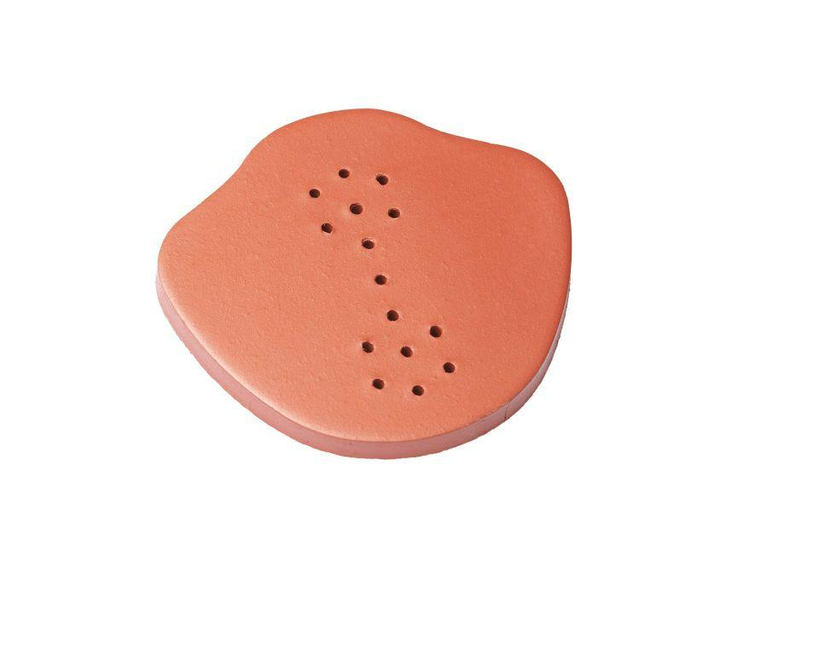

GTIN:

4019503143189

HAN:

07528003

Art Formziegel

First-Ziegel

Farbton

rot

Format

Ganzer Ziegel

Oberfläche

engobiert

Breite (mm)

250,00

Länge (mm)

240,00

Farbtonbezeichnung Hersteller

Kupferrot